Задачи: 1. ФЦКМ -Продолжать обогащать представления детей о мире предметов в частности о мире часов. Развивать умение определять на какие геометрические фигуры похожи детали настенных часов.
2. Коммуникация- Поощрять попытки высказывать свою точку зрения, согласие или несогласие с ответом товарища. Обогащать словарь детей словами- циферблат, стрелки.
3. Художественное творчество-Аппликация- Побуждать создавать предметные композиции, дополнять их деталями, обогащающими изображение.
4. Социализация- Формировать такие качества, как сочувствие, отзывчивость.
Предварительная работа: Чтение глав из книги «Домовенок Кузя»
. ХОД ЗАНЯТИЯ
(Раздается стук в дверь)
Воспитатель. Дети к нам в гости кто-то пришел? Посмотрите, сможете узнать его имя?
Дети. Это домовенок Кузя.
Кузя. Здравствуйте детишки! Молодцы! Узнали меня. А вы знаете какими делишками я занимаюсь?
Дети. Нет.
Кузя. Я домовенок домовитый. В мои делишки входит следить за порядком в доме, чтобы было все на своих местах. А вы знаете, почему я пришел в гости именно в вашу группу?
Дети. Нет.
Кузя. Потому что именно в вашей группе всегда порядок в игровых уголках, аккуратно на полках сложены книги, разложены игры. Только детишки которые любят порядок смогут мне помочь в моем горе.
Воспитатель. А что у тебя случилось Кузя?
Кузя. Я привык жить в одной квартире с одной очень хорошей семьей, где жила девочка Маша. Мы с ней очень дружили. Ну вот, Машины родители решили переехать в новый большой дом. Маша меня долго упрашивала поехать с ними и я согласился с одним условием, если они перевезут с собой старинные настенные часы. Я очень любил слушать, как они ходят и как издают звон. Машины родители согласились их перевезти. Но при погрузке они повредились и сломались окончательно. А вы, ребята, я знаю, умеете делать невероятные поделки.
Воспитатель. Ты Кузя хочешь, чтобы мы сделали для тебя настенные часы?
Кузя. Да, я был бы очень рад этому.
Воспитатель. Хорошо. Попробуем ребята? Но сначала мы должны рассмотреть часы и решить на какие геометрические фигуры похожи части часов.(рассматривание иллюстрации настенных часов).
Дети. Большой прямоугольник, круг большой для циферблата и маленький для маятника.
Кузя. Какие вы умные ребята, я таких слов вообще никогда не слышал. А давайте немножко поиграем.
Физкультминутка «Часы»
Тик-так, тик-так-
Все часы идут вот так:
Тик-так.
(Наклоните голову то к одному, то к другому плечу)
Смотри скорей, который час:
Тик-так, тик-так, тик-так.
(Раскачивайтесь в такт маятника)
Налево - раз, направо - раз.
Мы тоже можем так,
(Ноги вместе, руки на поясе. На счет «раз» голову наклоните к правому плечу, потом - к левому, как часики)
Тик-так, тик-так.

Воспитатель. Хорошо мы поиграли, а теперь за дело. Возьмем самый большой прямоугольник из всех фигур, которых вы видите на подносах. Прямоугольники у всех разных цветов.(спросить 4-5 детей, какого цвета у них прямоугольники). Это будет главная основа наших часов. Дети скажите, место в часах, где расположены цифры и стрелки, как называют?
Дети. Циферблат
Воспитатель. Правильно Маша-циферблат. Повторим все вместе это непростое слово. Молодцы. А как вы думаете, какую геометрическую фигуру для циферблата нужно нам найти?Дети. Круг большой.
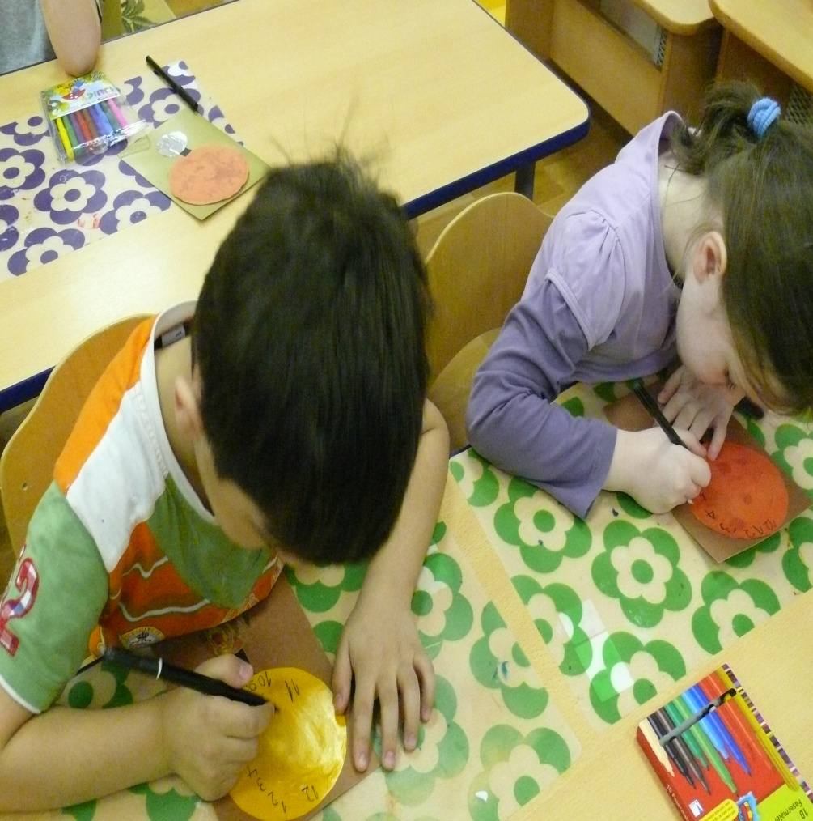
Воспитатель. Хорошо! Мы на круг нанесем кисточкой клей, хорошо промазывая края круга и приклеим на прямоугольник в верхней части. (показать образец). Затем мы будем делать маятник. Он существует почти во всех настенных часах. Кузя хочешь, чтобы у твоих часов был маятник?
Кузя. Да, обязательно.
Воспитатель. К циферблату приклеим маленький прямоугольник и на него маленький круг из фольги- это будет маятник. Кузя посмотри, получились у нас часы.
Кузя. Да, но не хватает тоже главных частей для часов. Дети знают?
Дети. Да, еще не хватает цифер и стрелок.
Воспитатель. Правильно. Цифры в часах расположены по кругу. Тот кто умеет писать можете самостоятельно написать цифры для ваших часов. И так же стрелочки. Детки, давайте внимательно посмотрим на картинку и ответим на вопрос. Стрелки одинаковые в часах по длине или нет.
Дети. Одна маленькая, а другая большая.
Воспитатель. Правильно. Маленькая стрелка указывает час, а большая минуты. Нарисуйте самостоятельно на своих часах время которое хотите. Ну, что Кузя будешь выбирать часы, которые возьмешь с собой в новый дом?
Кузя. Какие вы молодцы! Я растерялся, хочу забрать все, они получились именно такие, какие были у меня. А можно я все часы заберу и буду ими любоваться.
Дети. Да.
Кузя. Спасибо, дети! Не зря я к вам пришел. Ухожу довольный с такими подарками. До свидания! Спасибо!
Воспитатель. Мы сегодня хорошо потрудились, выручили Кузю. До свидания Кузя приходи к нам еще в гости.
